北京国际商务学院学生入学登记表

（北京国际商务学院监制 WWW.XAXCC.CN 西安学习中心)

学习专业: 层次： 年 月 日
姓 名 |  |  | 性 别 |  |  | 出生年月 |  |  | 相 片
民 族 |  |  | 婚 否 |  |  | 政治面貌 |  |  | 相 片
籍 贯 |  |  | Q Q |  |  | 电子邮箱 |  |  | 相 片
通讯地址
身份证号码 |  |  |  |  |  | 邮政编码
座机电话 |  |  |  |  |  | 手 机
学
习
或
培
训
经
历
工
作
简
历

（学院填写）  学生登记 | 入读院系
（学院填写）  学生登记 | 学生证号
（学院填写）  学生登记 | 毕业证书号

备注：1、该表必须由学生本人亲自填写，并进入本人档案。
2、“学习或培训经历”、“工作简历” 作为是否同意免修课程和批准提前考试毕业的重要依据。
3、报名资料：1寸和2寸蓝底照片各4张，身份证复印件2份，报名表1份。（允许电子版资料，电子版资料接受邮箱：vip@xaxcc.cn）
4、学生学习写实报告由当地学习中心负责考核。 查询电话：029-87709761
5、学生毕业后证书统一由学习中心出具写实报告资料提交到中国证书网上认证查询。

北京国际商务学院西安招生报名中心
网络教育学院招生简章

办学许可：1994 成教社字 134号 京教合准字【2002】03号
办学许可:教民111010020000071号 京教民广备字（2010）第F61号

北京国际商务学院是1994年经北京市教委批准（1994成教社字134号）成立的一所国际化的、综合性全日制高校。是国家首批获得中外合作办学资质并具有招收外籍学生资格的高等学府。经北京市教委评估为办学“合格高校”。荣获 “中国十大优秀民办高校最佳师资力量学校”、“首都大学生就业模范学校”、“素质教育优良学校”、诚信办学社会满意学校”等称号。

随着学院的不断发展，学院的知名度不断提高，北京国际商务学院已经逐渐成为广大同学和家长一致信赖并在全国具有较大影响的规范化高等学府，受到了党和国家领导人的高度重视和有关人士的鼎力支持。原全国人大常委会副委员长费孝通、卢嘉锡、廖汉生，原国家经贸委主任、中国企业家协会会长袁宝华等领导先后来校指导工作并题词，原国务委员陈慕华为学院题写了校名。

学院以中外合作、出国留学为特色，以培养具有坚实英语基础并具备开拓创新能力、商务运作和决策能力的现代商务管理人才为主要目标，下设国际学院、国际贸易学院、金融学院、影视学院、现代管理学院、外语学院、文法学院、电子信息工程学院、艺术学院、海乘航空学院、动漫学院、公共健康学院、网络教育学院等10余所二级学院。同时，学院坚持教育改革，以市场、就业为导向，以社会、企业为本位，设置市场急需的70余个热门专业。目前拥有出国学生及其他各类专业在籍学生6000余人。

学院突出素质教育和能力培养，密切与国际教育接轨，引进国外最先进、最完备的教学和管理模式，现与美国、英国、加拿大、澳大利亚、法国、德国、瑞士、新加坡等国家的多所大学建立了交流与合作关系，每年输送大批学生出国留学。在国内，学院与全国200多家社会团体、企业集团建立了定向委培关系，培养的学生得到了用人单位和社会各界的一致好评。

学院北校区座落在北京市高教园回龙观育荣国际教育园区。毗邻2008年奥运会主会场和奥运村，与众多高教名校为邻，占地1000余亩，紧临乘铁13号线回龙观站，交通极为便利。回龙观校区以生态园林为特色，校园绿树成荫，四季常青，读书环境幽雅。学院东校区位于北京东燕郊经济开发区内，有京通快速直达。两个校区均设有高档学生公寓、大型连体教学楼、大规模的计算机教学中心、多功能语音中心、多媒体教室、图书阅览室、体育运动场、学术报告厅等现代化设施，充分满足教学需求；浴室、餐厅、医务室、超市等服务设施一应俱全。学习、生活环境得天独厚。

北京国际商务学院是 1994 年 10 月由北京市教委批准(1994 成教社字 134 号)成立的一所与国际接轨的中外合作的新型大学，是国内首批获得中外合作办学权并具有招收外籍学生资格的高等学府，是北京市教委评估合格高校。 2004 年 5 月被各大媒体评为 “ 中国十大优秀民办高校 -- 最佳师资力量学校 ” 。

学院拥有一支水平高，教学能力强的稳定的师资队伍，具有中高级职称约占 90% ，达到国家重点高校的教师职称比例。学院按照德才兼备、严选优用的原则、聘请来自中国人民大学、北京工商大学、首都经济贸易大学、中国传媒大学等国内知名高校的专家任教。

一、 招生对象与入学条件
高中毕业或同等学历（中专、职高、技校等）欲参加高等自学考试的在校学生、在职人员、待业人员、现役军人、退伍军人等均可报名，免试入学。

二、教学模式
采用基于互联网的自主、灵活、分散的学习方式，学生在任何时间和地点都可通过internet学习。学生通过学院网上教学平台，点播教学课件（音频、视频、讲义、动画演示、大纲、重点难点辅导等）学习。参加学习者应掌握上网基本操作，熟悉网络学习平台，合理安排课程和学习时间。

三、学分制管理
远程教育实行学分制管理。高中起点专科70至80学分，高中起点本科130至150学分，专科起点本科60至85学分。专科起点本科须具有专科毕业证书。曾经在其它办学机构或网校学习的学员，凭办学机构的证明和考试成绩单，学校承认其学分。

四、师资、课程与考试
师资：网络教育聘请北京知名高校具有辅导高自考经验的老师授课。
课程：各专业课程设置根据国家自学考试有关规定，参照国民教育大学专科、本科课程设置。

考试：学员网上答题并网上提交试卷，也可下裁试卷答完后寄到我院，或由我院统一寄发试卷。经审核完成了规定的学时，考试成绩合格，准许毕业。

五、毕业证书
网络学院毕业生获得北京国际商务学院大学专科、大学本科毕业证书。毕业证书在学院网站上电子注册，供用人单位上网查询。学生档案由学生指定存放单位。

六、报名、学习、发证流程
请学员认真填写《入学登记表》，并准备本人身份证复印件2张、二寸彩色免冠近照4张。《入学登记表》存入档案。邮箱：vip@xaxcc.cn

七、联系方式
报名电话： 029-88686179 13201634018

报名部地址：西安市高新区西部电子社区软件公寓C座
北京国际商务学院 西安报名学习中心 邮编：710065

行政部地址：西安市雁塔区小寨西路98号 皇家公馆后楼B-2806
邮编：710061
学习流程图

毕业证书样板：

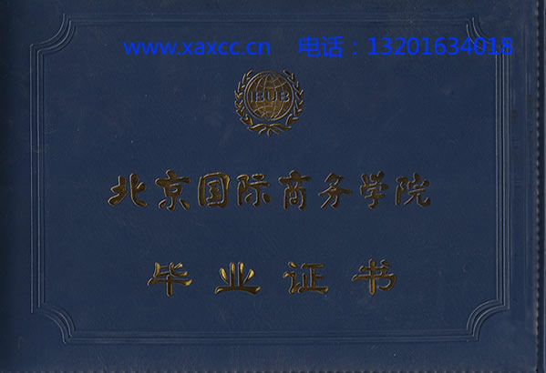

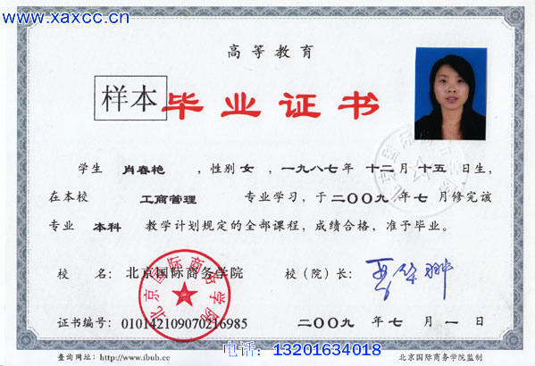

试听体验：
http://www.xaxcc.cn/news.asp?id=278

账户：ibub089939 密码：557001 会计专业
